第一轮综合练习 · 第08卷

题目

第1题
下列关于 $O_{2}^{2−}$ 和 $O_{2}^{−}$ 的性质的说法中，不正确的是（）
A. 两种离子都比 $O_{2}$ 分子稳定性小
B. $O_{2}^{2−}$ 的键长比 $O_{2}^{−}$ 键长短
C. $O_{2}^{2−}$ 是反磁性的，而 $O_{2}^{−}$ 是顺磁性的
D. $O_{2}^{2−}$ 的键能比 $O_{2}^{−}$ 的键能小

第2题
假定 $⋅CH_{3}$ 是平面结构，并且在外磁场中处于平衡，不成对电子处在什么原子轨道上?
A. 2s
B. $2p_{x}$
C. $2p_{y}$
D. $2p_{z}$

第3题
为确定分子式为 ${XY}_{2}$ 的共价化合物是直线型还是弯曲型的, 最好是测定它的 ( )
A. 离子性百分数
B. 偶极矩
C. 键能
D. 与另一个化合物的反应性能

第4题
下列物质在液态时只需要克服色散力就能使之沸腾的是 （）
A. $O_{2}$
B. CO
C. HF
D. $H_{2}O$

第5题
已知 25 °C、101 kPa 时，以下反应的热化学方程式为：
$$Fe_{2}O_{3}(s)+3C(s)→2Fe(s)+3CO(g) ΔH_{1}=489 kJ mol^{−1}$$
$$2CO(g)+O_{2}(g)→2CO_{2}(g) ΔH_{2}=−564 kJ mol^{−1}$$
$$C(s)+O_{2}(g)→CO_{2}(g) ΔH_{3}=−393 kJ mol^{−1}$$
那么 2 Fe(s) + 1.5 O₂(g) → Fe₂O₃(s) 的 ΔH 为
A. −822 kJ mol⁻¹
B. −468 kJ mol⁻¹
C. −186 kJ mol⁻¹
D. 468 kJ mol⁻¹

第6题
质量数为 210 的钋同位素进行 β 衰变, 经过 14d, 同位素的活性降低了 6.85%, 则分解 90% 的时间需要的时间为 ( )
A. 354d
B. 263d
C. 300d
D. 454d

第7题
锗酸铋晶体有两种重要结构类型：
晶体B：立方晶系，$a=1014.5 pm$，密度 $ρ=9.22 g⋅cm^{−3}$，晶胞中含有2个Ge原子。求化学式。
晶体D：立方晶系，$a=1059.4 pm$，密度 $ρ=6.93 g⋅cm^{−3}$，氧原子同时连接1个Ge和1个Bi。求化学式。

第8题
推求晶体中草酸分子和尿素分子的比例。
已知：单斜晶系，a=505.8pm, b=1240pm, c=696.4pm, β=98.13°, d=1.614g/cm³
画出一个化学单位的结构，示出其中的氢键。

第9题
铜(Cu)是重要的过渡金属元素，在催化、材料和生物化学中均有广泛应用。围绕铜及其化合物回答以下问题。
小问 1-1（1 分） 铜元素 M 的常见氧化态为 +1 和 +2。M 与稀硝酸反应生成 A ($Cu(NO_{3})_{2}$)，A 加热分解得到 B ($CuO$) 和红棕色气体。写出 A 加热分解的化学方程式。
小问 1-2（2 分） $Cu^{2+}$ 可被 $I^{−}$ 还原，发生碘量法反应：$2Cu^{2+}+5I^{−}=2CuI+I_{3}^{−}$。描述此反应的实验现象，并解释为什么该反应可以定量进行。
小问 1-3（2 分） M 的氯化物 C ($CuCl_{2}⋅2H_{2}O$) 为绿色晶体，而 E ($CuSO_{4}$) 的含水盐为蓝色晶体。$Cu(NO_{3})_{2}$ 具有较低的熔点且易升华，试解释其原因。
小问 1-4（2 分） $Cu_{2}O$ 为立方晶系，$Cu^{+}$ 位于晶胞内四面体空隙中，$O^{2−}$ 位于面心立方阵点上。已知晶胞参数 $a=427 pm$，计算 $Cu−O$ 最近距离。
小问 1-5（3 分） 写出 M 的两种常见氧化态的电子构型，并解释 $Cu^{2+}$ 配合物通常显蓝色（或蓝绿色）的原因。

第10题
1-2 化合物 ${CsAuCl}_{3}$ 呈抗磁性。每个 ${Cs}^{+}$ 周围有 12 个 ${Cl}^{−}$ 离子，每个 ${Cl}^{−}$ 离子周围有 5 个金属离子。金离子处在 ${Cl}^{−}$ 围成的配位中心（也是对称中心）。写出该化合物中 Au 的氧化态及其对应的配位几何构型。
1-1 利用不同的催化剂，乙烯催化氧化可选择性地生成不同产物。产物 A 可使石灰水变混浊。写出与 A 相对分子质量相等的其他所有产物的分子式和结构简式。
1-3 2019 年 1 月，嫦娥四号成功在月球着陆。探测器上的五星红旗由一类特殊的聚酰亚胺制成。以下为某种芳香族聚酰亚胺的合成路线：
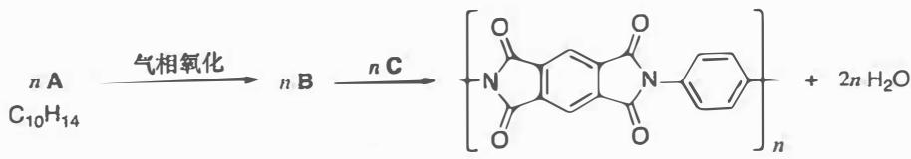
画出 A、B、C 的结构简式。

第11题
电离 1mol 自由铜原子得 $1molCu^{+}$ ，需能量 746.2kJ，而由晶体铜电离获得 $1molCu^{+}$ 仅消耗 434.1kJ 能量。

第12题
用一束波长为 400nm 的光照射在金属 Cs 的表面上，有光电子从表面逸出。已知 Cs 的功函数为 2.14eV。

第13题
氯化亚铁与氰根在一氧化碳存在下反应可以得到两种互为同分异构体的二价阴离子，它们磁矩均为0，均为八面体构型且符合18电子规则。其中异构体A没有对称中心；异构体B有对称中心且可以继续与氰根反应生成八面体阴离子C（组成C的元素种类与A、B相同）。
- 画出 A、B、C 的结构。
- 写出 B 的中心离子的价电子排布并说明其自旋态高低。
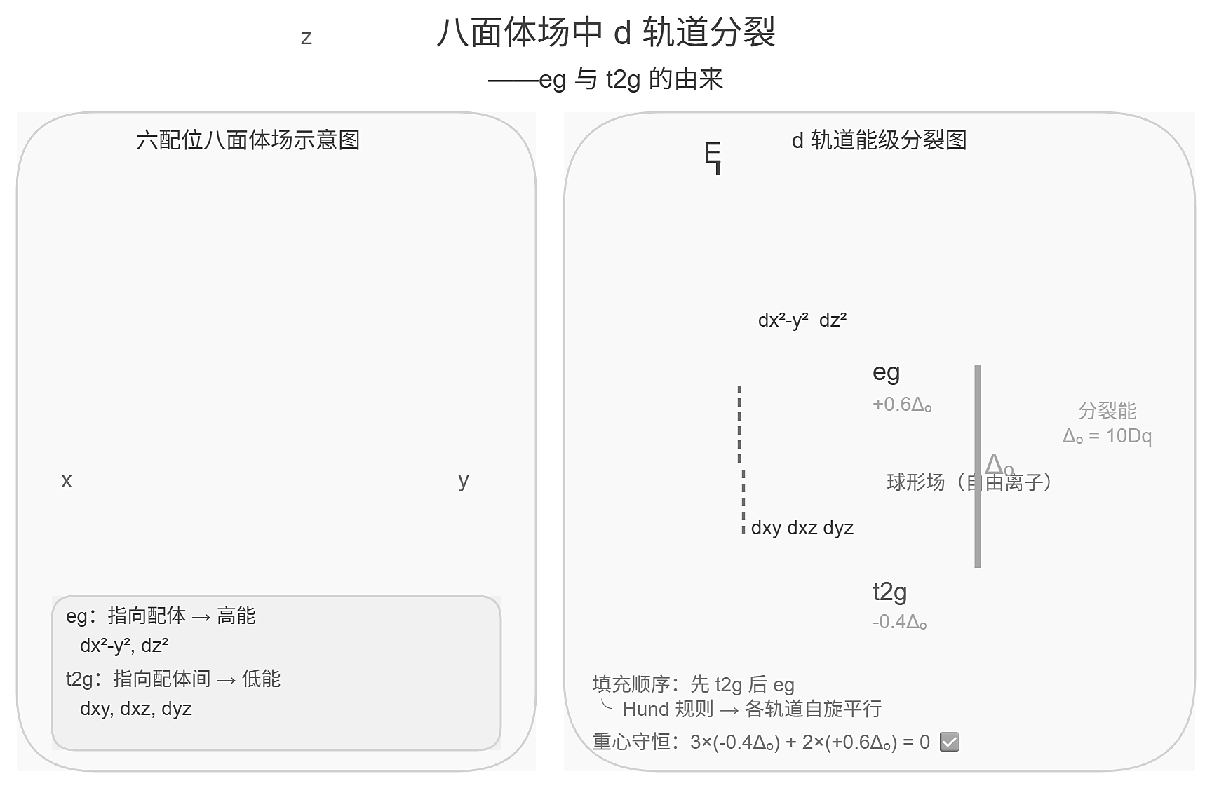

第14题
一定条件下 IrCl₃ 与配体 L 可反应得到电中性配合物 A。L 为吡啶的一取代衍生物、易与金属离子以五元环螯合且较难被氧化；一个 L 分子中只含一个氧原子。配合物 A 中 Ir 的质量分数为 32.00%。

第15题
回答下列问题。
- 比较下列化合物与乙醇形成氢键的强度大小: ${\left(H_{3}Si\right)}_{2}O、{Et}_{2}O$ 。
- 写出 $BBr_{3}$ 与过量 $NH(CH_{3})_{2}$ 在烃类溶剂中的反应。
- ${AgClO}_{4}$ 在苯中的溶解性明显高于其在烷烃中的溶解性, 解释原因。

第16题
在 $N_{2}O$ 气氛下， $B(C_{6}F_{5})_{3}$ 与等摩尔 $P(t−Bu)_{3}$ 反应获得白色固体W。
- 比较 $B(C_{6}F_{5})_{3}$ 与 $BF_{3}$ 的 Lewis 酸性大小，说明理由。
- 光谱研究表明, W 中不含 B—P 键, 但含某两个同族元素之间的键。给出 W 的结构。
- 加热 W, 写出发生的反应的方程式。

第17题
我国科学家研发了一种水系可逆 Zn-CO₂ 电池。将两组阴离子、阳离子复合膜反向放置分隔两室电解液，充电、放电时，复合膜层间的 H₂O 解离成 H⁺ 和 OH⁻，工作原理如图所示。下列说法错误的是
Zn-CO₂ 电池原理图：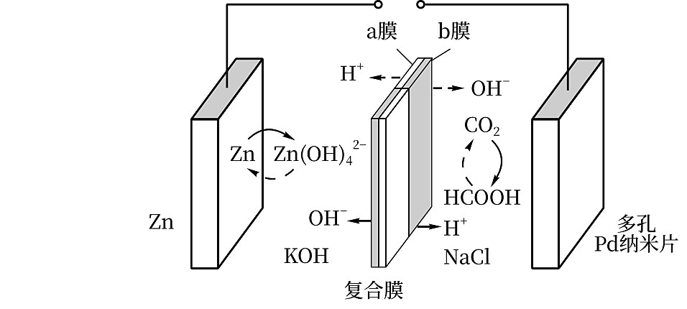
A. a 膜是阳离子膜，b 膜是阴离子膜
B. 放电时负极的电极反应式为 Zn + 4 OH⁻ − 2e⁻ → Zn(OH)₄²⁻
C. 充电时 CO₂ 在多孔 Pd 纳米片表面转化为甲酸
D. 外电路中每通过 1 mol 电子，复合膜层间有 1 mol H₂O 解离

第18题
高能射线可引发化学反应，而对水的辐照是最重要的放射化学过程之一。该辐照过程中放出氢气的现象由德国科学家F.Giesel于1902年在 ${RaBr}_{2}$ 水溶液中发现。居里夫人称这种现象”不用电极的电解”。
在第一个实验中，我们用 2.0g 的 $​^{60}Co$ (半衰期 5.3 年)所放出的 γ 射线照射水。γ 射线的释放占整 0.10% (除此之外还有 β 衰变)。每个 γ 粒子的能量为 1.332MeV, 氢气的产率 G=
在第二个实验中，以恒定电流 I=8A 电解水，持续时间为 1h，假设电流效率为 100%。
- 计算并比较两个实验所产生的 $H_{2}$ 体积(STP)。提示: STP 指标准状况。

第19题
气态废弃物中的硫化氢可用电化学的方法转化为可利用的硫：配制一份电解质溶液，主要成分为 $K_{4}[Fe(CN)_{6}](200g/L)$ 和 $KHCO_{3}(60g/L)$ 。通电电解，控制电解池的电流密度和槽电压，通入 $H_{2}S$ 气体。已知 $φ({Fe(CN)}_{6}^{3−}/{Fe(CN)}_{6}^{4−})=0.35V$ ，该溶液中 $φ(H^{+}/H_{2})=−0.5V$ ， $φ(S/S^{2−})=−0.3V$ 。试写出电解反应的方程式。

第20题
将某磷酸钠盐水合物 $0.5000g$ 溶解在 $50.00mL0.1000mol/L$ $H_{2}{SO}_{4}$ 溶液中，用水稀释并定容至 $100mL$ 。移取 $20.00mL$ 用 $0.1000mol/L$ 的NaOH标准溶液滴定，以百里酚酞作指示剂，平行进行3次，消耗NaOH标准溶液平均体积为 $26.53mL$ 。百里酚酞的变色点为10.00。已知磷酸三级电离常数分别为 $K_{1}=7.6×{10}^{−3},K_{2}=6.3×{10}^{−8},K_{3}=4.4×{10}^{−13}$ 。
- 通过计算分布系数，确定在终点时磷酸各物种中的主要物种。
- 确定该盐的准确化学式。

第21题
二甘醚具有配位性质，可用作溶剂，其另一个名称为二乙二醇二甲醚，化学式为 $C_{6}H_{14}O_{3}$ 。写出 $NaBH_{4}$ 与 $Hg_{2}Cl_{2}$ 在二甘醚中反应的化学方程式，二甘醚用化学式或结构式表示均可。

第22题
某含 Cr、Cl(ω(Cl)=45.77%)的化合物可由下述两种方法得到。
- NaCl 与 $K_{2}Cr_{2}O_{7}$ 和浓硫酸一起加热；
- $K_{2}Cr_{2}O_{7}$ 晶体与过量 $PCl_{5}$ 混合加热。
分别写出反应的化学方程式。

第23题
交警为确定驾驶员是否醉酒后驾车，常采用呼吸测醉法分析。在 310 K 时取 50.0 mL 被检测人的呼吸样品鼓泡通过酸性重铬酸盐溶液。由于乙醇的还原作用产生了 $3.30×{10}^{−5}$ mol Cr(III)，重铬酸盐的消耗可用分光光度法测定。法律上规定人体血液中乙醇含量不能超过 0.05%（质量分数），否则就是醉酒。试回答：
5-1 写出检测醉酒的离子方程式 ____。
5-2 若某驾驶人在 $310 K$ 时，含有 $0.45\%$ 乙醇的血液上面乙醇的分压为 $1.00×{10}^{4} Pa$。请通过计算确定此人是否为法定的酒醉。

第24题
$CrCl_{3}$、金属铝和 CO 可在 $AlCl_{3}$ 的苯溶液中发生化学反应生成一种无色物质 A，A 又可和 $P(CH_{3})_{3}$ 反应，生成物质 B，A 还可和钠汞齐反应生成物质 C，已知 A、B、C 的元素分析结果如下：
元素质量分数/% | Cr | P | C | 元素质量分数/% | Cr | P | C
A | 23.63 |  | 32.75 | C | 21.84 |  | 25.23
B | 19.39 | 11.55 | 35.83
试写出：
6-1 结构简式 A ____；B ____；C ____。
6-2 将 A 中 Cr 原子换为 Mo 原子得物质 D，D 可与 PPh₃ 反应（Ph 为苯基），试写出反应的化学方程式 ____。

第25题
4 (8分)>>>
使一定量 1:3 的氮、氢混合气体在 1174 K, 3 MPa 下通过铁催化剂以合成氨。设反应达到平衡。出来的气体混合物缓缓地通入 20 mL 盐酸吸收氨。用气量计测得剩余气体的体积相当于 273.15 K, 101.325 kPa 的干燥气体 (不含水蒸气) 2.02 L。原盐酸溶液 20 mL 需用浓度为 52.3 mmol·L $​^{−1}$ 的氢氧化钾溶液 18.72 mL 滴定至终点。气体通过后则需用同样浓度的氢氧化钾溶液 15.17 mL。求 1174 K 时反应 N $​_{2}$ (g) + 3H $​_{2}$ (g) ⇌ 2NH $​_{3}$ (g) 的 K $​^{⊖}$ 。

第26题
某小组测量某样品中 ${PCl}_{5}$ 的含量。取样品 $0.9555g$ ，投入 $100mL$ 水中，再加入 $5mL$ $6mol/L$ 硝酸，加热使反应进行完全。定容至 $250mL$ ，准确移取 $25.00mL$ ，加入过量硝酸酸化的钼酸铵溶液，生成黄色的磷钼酸铵沉淀 $({NH}_{4})_{2}{HPMo}_{12}O_{40}⋅H_{2}O$ 。沉淀定量溶于 $150.00mL0.09792mol/L$ NaOH溶液，过量的氢氧化钠用 $0.1013mol/L$ 硝酸溶液返滴定，消耗硝酸溶液 $35.28mL$ （终点时 $pH=8$ ）。已知： $H_{3}{PO}_{4},K_{1}=7.6×{10}^{−3},K_{2}=6.3×{10}^{−8},K_{3}=4.4×{10}^{−11};{NH}_{4}^{+},K_{a}=5.5×{10}^{−10}$ 。
- 写出生成磷钼酸铵沉淀的方程式。
- 写出沉淀溶解和用硝酸返滴定时发生反应的方程式。
- 根据该小组同学的思路, 计算样品中 $PCl_{5}$ 的含量, 并分析计算结果与实际不符的原因。
- 实际上用硝酸返滴定时，各有一个因素分别引起正负误差，但由于这两种误差基本抵消，使得实际上滴定的误差并不大，通过计算分别指出正负误差的来源。

